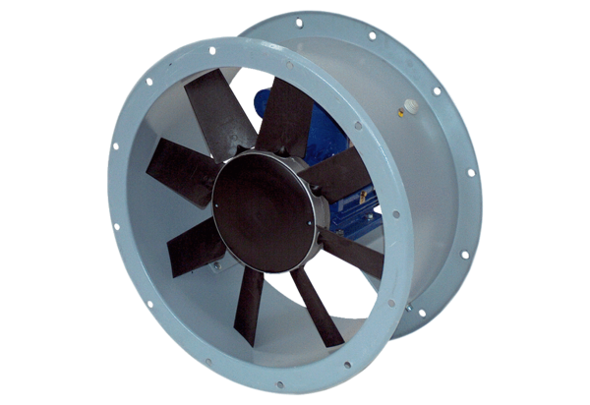Axiální potrubní ventilátor DAR 63/6 ExObsah dodávky: 1 kusSortiment: C
Typové číslo: 0073.0348Výrobce: MAICO

